**Привлечение внебюджетных средств**

В декабре 2022 года Школа стала призером Республиканского конкурса среди кабинетов поддержки инклюзии «Лучший кабинет поддержки инклюзии «Қамқорлық» 2022 года». **Призовой выигрыш составил 1 000 000 (один миллион) тенге.**

На данный денежный приз приобретены дидактические материалы, настольные игры, мольберты на сумму 312 000 (триста двенадцать) тысяч тенге, кресло-мешки на сумму 360 000 (триста шестьдесят тысяч) тенге.

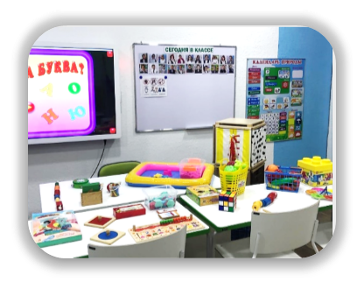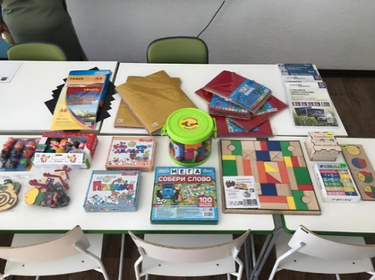

В рекреации 1 и 2, 3этажей **Школы** приобретена новая современная мебель: модульная мебель на сумму 500 000 (пятьсот тысяч) тенге, ковровые изделия на сумму 420 000 (четыреста двадцать тысяч) тенге, телевизор на сумму 560 000 (пятьсот шестьдесят тысяч) тенге

Обновлена бытовая техника для очистки помещений от пыли, а именно приобретен пылесос на сумму 65 900 (шестьдесят пять тысяч девятьсот) тенге.

138

***Рис.4.1.4.4***

